Name: ___________________

Zahlenraum: ____

Grundrechnen: ____

Textaufgaben: ____

Raumvorstellung: ____

Brüche/Gleichungen: ____

Datum: ___________

Prozent: __________

**Überstiegstest**

**Techn. Basisausbildung** **>> Grundausbildung**

1. **Grundrechnungsarten: Bitte rechnen Sie auf Zehntel genau.**

1,004 – 33,5 =

0,19 ∙ 14,55 =

4,0401 : 2,01 =

13,11 : 5,7 =

**(12 Punkte)**

1. **Klammer vor Punkt vor Strich**

(2,33 + 4,76 ∙ 3,25) – (34,68 : 5,1 – 7,2) =

(–6,4) + (+4,3) – (–8,4 ∙ 6,5 – 3,9) + (–2,4) – (–19,2 : 3,2) =

**(8 Punkte)**

1. **Wandeln Sie in Dezimalbrüche (10, 100 oder 1000 im Nenner) um:**

0,02 = 0,8 = 0,123 = 2,12 =

**(4 Punkte)**

1. **Umrechnungen:**

3,75 h + 57 min + 13,5 min = _____h _____ min _____sec

1,319 km + 212,08 m + 1000 cm + 65 mm = _________________ m

**(6 Punkte)**

1. **Runden:**

1,0009 (auf Hundertstel) ≈ ________________

1 723 000 (auf die Million genau) ≈ _____________

97 (auf Zehner) ≈ ___________

0,66667 (auf Tausendstel) ≈ ______________

17,919 (auf Hunderter) ≈ _____________

**(5 Punkte)**

1. 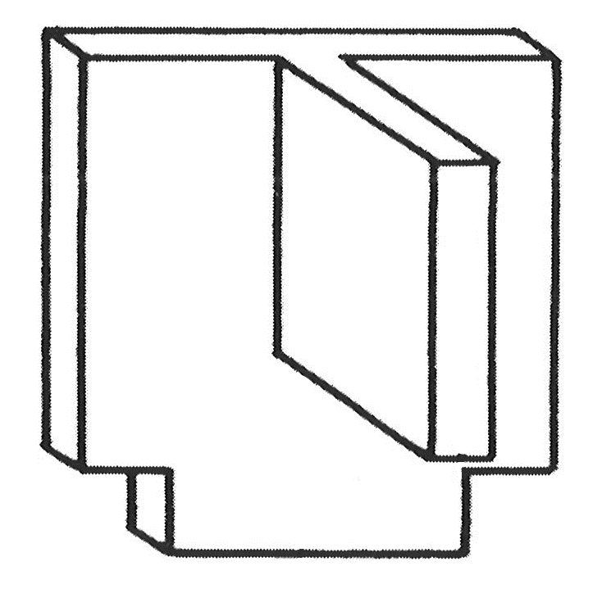**Drei Ansichten: Skizzieren Sie den abgebildeten Körper in den drei Ansichten und achten Sie dabei auf die richtige Anordnung. Weicher Bleistift, kein Lineal!**

Ansicht von vorne

**(10 Punkte)**

1. **Brüche:**

$$\text{1}\frac{\text{9}}{\text{18}}\text{ + 2}\frac{\text{2}}{\text{6}}\text{ : }\frac{\text{8}}{\text{10}}\text{ =}$$

$$\frac{\text{8}}{\text{5}} \text{– }\frac{\text{7}}{\text{5}}\text{ ∙ }\frac{\text{3}}{\text{5}} \text{–} \frac{\text{14}}{\text{60}} \text{ : }\frac{\text{7}}{\text{24}}\text{ =}$$

**(8 Punkte)**

1. **Zahlenstrahl:**

Tragen Sie folgende Werte in den Zahlenstrahl ein:

**0; $\frac{30}{4}$; 78 ; -10,4; $\frac{5}{10}$**

|  |  |  |  |  |  |  |  |  |  |  |  |  |  |  |  |  |  |  |  |  |  |
| --- | --- | --- | --- | --- | --- | --- | --- | --- | --- | --- | --- | --- | --- | --- | --- | --- | --- | --- | --- | --- | --- |
|  |  |  |  |  |  |  |  |  |  |  |  |  |  |  |  |  |  |  |  |  |  |
| -50 | |  |  |  |  |  |  |  |  |  |  |  |  |  |  |  |  |  |  | 150 | |

**(5 Punkte)**

1. **Gleichungen:**

5 ∙ (2y – 3) – 3y = 3 ∙ (5 + 2y)

$$\frac{x+4}{x}= \frac{1}{2}$$

2x ∙ 6 – 8 ∙ (11x – 5) = 3 ∙ (10 – 2x)

**(12 Punkte)**

1. **Textbeispiele:**

a) Im Turnsaal wird ein neuer Bodenbelag verlegt. Der Turnsaal ist 55m lang und 28m breit. Im Turnsaal gibt es folgende Türen:

Eingangstüre 2m, Tür zum Geräteraum 4m und eine Seitentüre 1m.

* + - 1. Zeichnen Sie eine Skizze!
      2. Wie viel m² Bodenbelag werden verlegt?
      3. Wie viel m Sesselleisten werden benötigt?

**(4+3+3=10 Punkte)**

b) 10 Pumpen füllen einen Tank in 3 Stunden und 45 Minuten.

Wie lange brauchen 15 Pumpen? Geben Sie das Ergebnis in Stunden und Minuten an.

**(10 Punkte)**

c) Ein Lebensmittelhändler erhält eine Lieferung Eier. Sie besteht aus 12 Kisten, in denen sich jeweils acht Lagen befinden. In jeder Lage sind 5 Eier in der Breite und 6 Eier der Länge nach untergebracht.

Der Händler bezahlt 30 Cent pro Ei und 50 Cent für die Verpackung jeder einzelnen Kiste. Für die Lieferung sind 5 Euro zu bezahlen.

Was kostet die Eierlieferung insgesamt?

**(10 Punkte)**